江苏思迈尔通讯科技有限公司
一 公司介绍
江苏思迈尔通讯科技有限公司坐落于淮安市 中国移动呼叫基地 是一家从事通讯技术，信息技术，网络技术 相关行业的客服外包企业，是国内知名的通信公司和电商企业的合作伙伴之一。公司将通过建立完善的客户服务体系，为客户提供完善优质的服务，保持和不断提升客户对企业的满意度，提升企业的品牌知名度和美誉度，打造淮安市规模第一的客服基地。
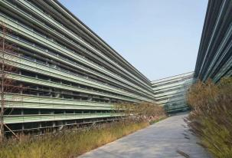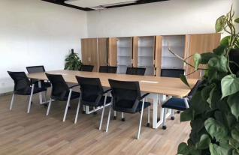
二 岗位描述
1 中国移动10086外呼客服代表
使用中国移动官方专线10086号码，与指定用户沟通，调查，办理业务相关内容即可。业务包含（套餐升档，营销活动，政策告知，客户关怀等。

三 任职要求
1喜欢交流 愿意学习 性格开朗 认真负责 身心健康
2普通话标准 会基础电脑操作 大专学历优先 （优秀者可放宽学历要求）
3年龄18周岁~38周岁之间 男女不限
备注：工作简单 有带薪岗前培训 有无工作经验均可 欢迎实习生应届生

四 薪酬福利

客服岗 底薪2600＋绩效1500~4000＝综合薪资4000~5000（缴纳五险）
管理岗 底薪3500＋绩效1500~4000＝综合薪资5000~5500（缴纳五险）
2 朝9晚6 一天8小时白班 月休息6天左右 无需外出 办公环境舒适 配套设施齐全 五险齐全
4 快速发展晋升空间：客服代表——储备干部——组长——运营主管——运营经理
5企业文化浓郁 定期开展团建活动 聚餐唱歌 运动会 BBQ 逢年过节福利多
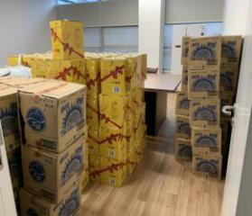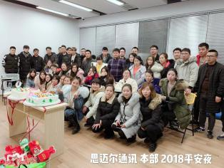

工作地址 :淮安市 清江浦区 大学城 中国移动呼叫基地 北4楼 联系人：吴怡15005234493（微信同号）

